

COLEGIO JARDIM GETSÊMANI

**QD. 01 CONJ. ”N” LOTE 17/19-ITAPOÃ**

**TEL.3488-1608 CEL.99174-4443**

Aluno(a):_______________________________________________________________________________

Data:__________________________ Turma:__________________________________________________

Professora:___________________________________ Turno:____________________________________

**PROVA DE** **HISTÓRIA (1ºANO)**

1. Escreva seu nome completo

__________________________________________________________________________________________________________________________________________________________________________

1. Qual cidade você nasceu? Com quantos quilos ? Quantos centimetros?

_____________________________________________________________________________________

_____________________________________________________________________________________

1. Responda :

O que é ,o que é?

É só seu , mas qualquer pessoa pode usar.

____________________________________________________________________________________

1. Qual nome completo da sua mãe?

____________________________________________________________________________________

1. Qual nome completo do seu pai?

____________________________________________________________________________________

1. Faça correspodencia:

( 1 ) Vovô ( ) mãe do papai

( 2 ) vovó ( ) pai da mamãe

( 3 )primo ( ) irmã da mamãe

( 4 ) titia ( ) irmão do papai

( 5 ) titio ( ) filho da minha tia

1. Marque com um x os documentos que você possui.

( ) 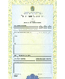 ( )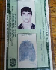 ( )  ( ) 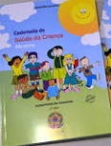

1. Escreva em ordem alfabetica os direitos da criança abaixo:

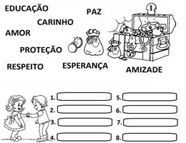

1. Marque as alternativas que mostrm os deveres da criança:

( ) Toda criança tem o direito a proteção

( ) Toda criança tem o dever de estudar.

( ) Toda criança tem o direito à escola

( ) Toda criança tem o dever de respeitar os pais.

( ) Toda criança deve zelar pelos materiais

10- Construa uma árvore genealógica da sua família: